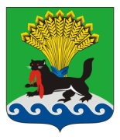
РОССИЙСКАЯ ФЕДЕРАЦИЯ
ИРКУТСКАЯ ОБЛАСТЬ

ИРКУТСКИЙ МУНИЦИПАЛЬНЫЙ ОКРУГ

ДУМА
Р Е Ш Е Н И Е

Принято на заседании Думы № 01-23/рд

от 25.09.2025 г.

г. Иркутск

Об утверждении Положения о Гимне Иркутского муниципального округа Иркутской области, признании утратившим силу муниципального правового акта

Руководствуясь статьей 8 Федерального закона от 20.03.2025 № 33-ФЗ «Об общих принципах организации местного самоуправления в единой системе публичной власти», Законом Иркутской области от 24.10.2024 № 83-ОЗ «О преобразовании всех поселений, входящих в состав Иркутского районного муниципального образования Иркутской области, путем их объединения», Дума Иркутского муниципального округа

РЕШИЛА:
- Утвердить Положение о Гимне Иркутского муниципального округа Иркутской области (приложение).
- Признать утратившим силу решение Думы Иркутского района от 31.08.2017 № 38-354/рд «О гимне Иркутского районного муниципального образования».
- Аппарату Думы Иркутского муниципального округа внести в оригинал решения, указанного в пункте 2 настоящего решения, информацию о признании утратившим силу.
- Настоящее решение вступает в силу со дня его официального опубликования.
- Опубликовать настоящее решение путем размещения в сетевом издании «Ангарские огни» (доменное имя сайта в информационно – телекоммуникационной сети «Интернет»: ANGAROGNI.RU, зарегистрировано 16.02.2024, номер свидетельства ЭЛ № ФС 77 - 86895), разместить на

официальном сайте Иркутского муниципального округа Иркутской области www.irkraion.ru.
- Контроль исполнения настоящего решения возложить на постоянную комиссию по Уставу, Регламенту, депутатской деятельности, информационной политике и связям с общественностью.

Мэр Иркутского муниципального  округа | Председатель Думы Иркутского муниципального округа
Л.П. Фролов | А.Г. Панько

Приложение
УТВЕРЖДЕНО
решением Думы Иркутского
муниципального округа
от 25.09.2025 г.
№ 01-23/рд

ПОЛОЖЕНИЕ
О ГИМНЕ ИРКУТСКОГО МУНИЦИПАЛЬНОГО ОКРУГА ИРКУТСКОЙ ОБЛАСТИ

1. Настоящее Положение устанавливает Гимн Иркутского муниципального округа Иркутской области (далее – Гимн, муниципальный округ соответственно), его описание и порядок использования.
2. Гимн является официальным символом муниципального округа и представляет собой музыкально-поэтическое произведение на стихи и музыку Мякининой Л.Э., Мякинина Е.В.
3. Гимн может исполняться в оркестровом, хоровом, оркестрово-хоровом либо ином вокальном и инструментальном варианте. При этом могут использоваться средства звуко- и видеозаписи, а также средства теле- и радиотрансляции.
4. Гимн должен исполняться в точном соответствии с утвержденными музыкальной редакцией (приложение 1 к настоящему Положению) и текстом (приложение 2 к настоящему Положению).
5. Гимн в обязательном порядке исполняется:
1) при вступлении в должность Мэра муниципального округа после принесения им присяги;
2) на заседаниях Думы муниципального округа в соответствии с Регламентом Думы муниципального округа;
3) во время официальной церемонии подъема Флага муниципального округа.
6. Гимн может исполняться:
1) во время официальных церемоний, проводимых органами местного самоуправления;
2) при открытии и закрытии торжественных собраний, посвященных государственным и муниципальным праздникам;
3) при проведении официальных физкультурных и спортивных мероприятий на территории муниципального округа;
4) в иных случаях во время торжественных мероприятий и церемоний, проводимых органами местного самоуправления.
7. Гимн может быть тиражирован для использования и использован физическими лицами и юридическими лицами без взимания платы.
8. В случаях, когда законодательством предусмотрено исполнение Государственного гимна Российской Федерации, Гимна Иркутской области, Гимн исполняется после исполнения Государственного гимна Российской Федерации, Гимна Иркутской области.
9. При официальном исполнении Гимна присутствующие выслушивают его стоя, за исключением случаев невозможности выполнения данного требования по медицинским показаниям.
10. В случае если исполнение Гимна сопровождается поднятием Флага муниципального округа, присутствующие поворачиваются к Флагу лицом.
11. Использование Гимна с нарушением требований, установленных настоящим Положением, а также проявление публичного неуважения к Гимну влекут за собой ответственность, предусмотренную действующим законодательством.

Приложение 1
к Положению о Гимне Иркутского
муниципального округа
Иркутской области,
утвержденному решением Думы
Иркутского муниципального округа
от 25.09.2025 г.
№ 01-23/рд

МУЗЫКАЛЬНАЯ РЕДАКЦИЯ ГИМНА ИРКУТСКОГО МУНИЦИПАЛЬНОГО ОКРУГА ИРКУТСКОЙ ОБЛАСТИ

(МУЗЫКА МЯКИНИНА Е.В.)
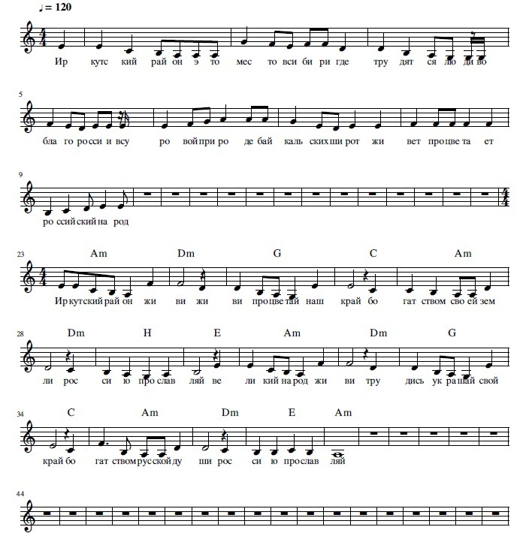

Приложение 2
к Положению о Гимне Иркутского
муниципального округа
Иркутской области,
утвержденному решением Думы
Иркутского муниципального округа
от 25.09.2025 г.
№ 01-23/рд

ТЕКСТ ГИМНА ИРКУТСКОГО МУНИЦИПАЛЬНОГО ОКРУГА ИРКУТСКОЙ ОБЛАСТИ

(СЛОВА МЯКИНИНОЙ Л.Э.)

Иркутский район – место в Сибири,
Где трудятся люди во благо России.
В суровой природе Байкальских широт
Живет, процветает российский народ.

Иркутский район живи!
Живи, процветай наш край,
Богатством русской земли
Россию прославляй!
Великий народ живи!
Трудись, украшай свой край,
Богатством русской души
Россию прославляй!

Иркутский район с каждым годом все краше,
Здесь все нам родное – здесь Родина наша.
Живут в своем доме и в дружной семье
Счастливые люди в прекрасной стране.

